Урок природознавства в 3 класі

Тема. «Що таке корисні копалини?»
Мета: сформувати елементарні поняття про корисні копалини та способи їхнього видобутку, про раціональне та ощадливе використання корисних копалин, класифікувати корисні копалини за видами; прагнення до збереження корисних копалин та усвідомлену потребу робити це, гордість за природні багатства своєї країни, розвивати логічне мислення, мовлення школярів; виховувати пізнавальний інтерес.
Обладнання: комп’ютер, проектор, колекція корисних копалин, малюнок казкового героя, картки із зображенням кросворда, картки зі словами, картки із загадками.
Тип уроку: комбінований.

Хід уроку
I. Оргмомент
Продзвенів і змовк дзвінок
починається урок.
Працювати ми будемо за таким девізом:
Слухати – уважно,
Працювати – старанно,
Виконувати – точно,
Запам'ятовувати – прочно.
II. Фенологічні спостереження (робота в щоденниках спостережень)
Прослухаємо прогноз синоптика на сьогодні за таким планом:
1. Пора року, дата.
2. Температура повітря.
3. Стан неба.
4. Напрямок вітру.
5. Опади.

III. Актуалізація опорних знань
До нас на урок завітав наш друг – пан Кріт, який буде допомагати зрозуміти нову для нас інформацію.
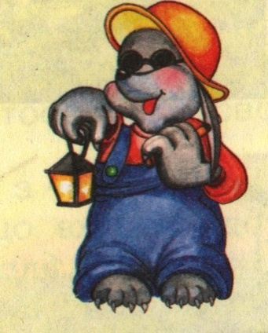
1. Пан Кріт запропонував гру «Продовжи речення». При правильній відповіді у нас відкриється літера. Склавши літери у певному порядку, ми дізнаємось тему нашого уроку. (по черзі на дошці з’являються картки з літерами, які підведуть до теми уроку)
Тверда поверхня земної кулі – … (це гірські породи) К
Гірські породи можна виявити скрізь: … (у горах, на рівнинах, на морському узбережжі, на дні океанів, морів, річок і у вас під ногами) О, П, А, Л, И
Бурити – це значить… (робити свердловини у глибину Землі за допомогою спеціального обладнання) Н
Гірські породи різняться за своїм… (походженням і властивостями) И
2. Гра «Кросворд-навпаки».
Діти об’єднуються в групи .
- На минулому уроці ми розгадали кросворд. Давайте тепер до цих слів сформулюємо запитання.
 |  | в | у | г |  | і |  | л |  | л |  |  |  | я
 |  |  | к | р |  | е |  | й |  | д |  |  |  | а
 | г |  | р | а |  | в |  | і |  | й
г | л |  | и | н |  | а
 |  |  | п | і |  | с | о |  | к
 |  |  |  |  | т | о | п |  | а |  | з

Відповіді команд.

IV. Мотивація навчальної діяльності учнів.
Повідомлення теми і мети уроку

Із літер збираємо слова і дізнаємось словосполучення
К О Р И С Н І К О П А Л И Н И
Отже, сьогодні на уроці ми дізнаємось, що таке корисні копалини, як люди навчилися їх добувати та навчимося класифікувати корисні копалини.
Проблемне запитання.
– Як ви гадаєте, що таке корисні копалини? (думки учнів)
– Про що ви хочете дізнатися сьогодні на уроці? (відповіді учнів записуються на дошці)
– Отже, сьогодні ми дізнаємось, що таке корисні копалини, як їх видобувають і які види корисних копалин є.
V. Вивчення теми уроку
1. Спостереження за зразками корисних копалин.
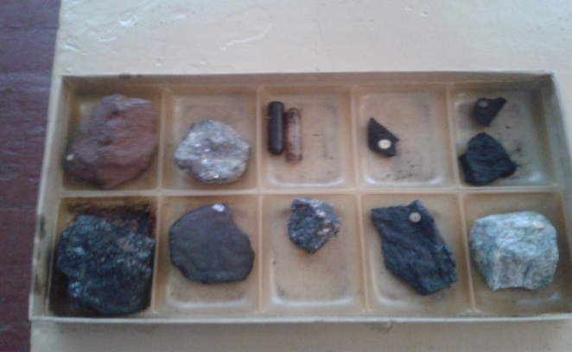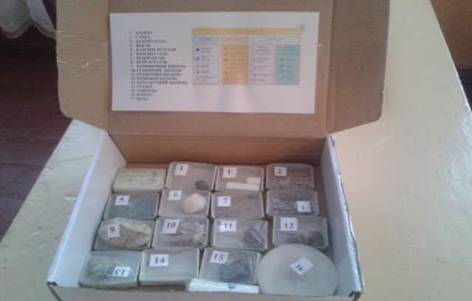
– Як ви гадаєте, як і де люди застосовують ці корисні копалини? (думки учнів)
2. Робота з таблицею.
Пан кріт повідомляє, що всі корисні копалини поділяються на тверді, рідкі та газоподібні. Допоможемо скласти таблицю
Корисні копалини
тверді | рідкі | газоподібні
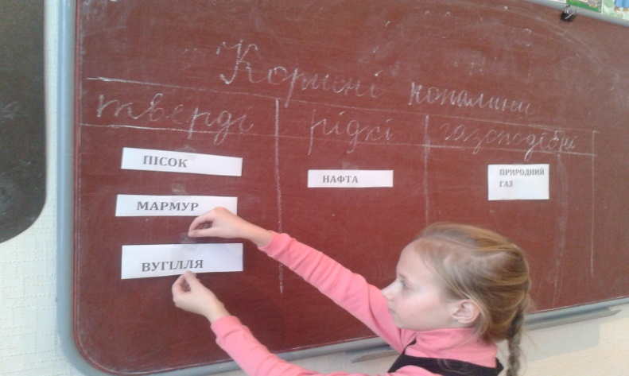
– Пан Кріт повідомляє, що корисні копалини добувають різними способами.
– Виявляється, є три способи видобутку корисних копалин: в кар’єрах, в шахтах та за допомогою бурових установок
Слайди 1, 2
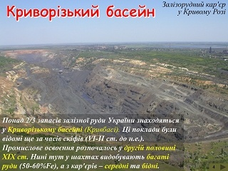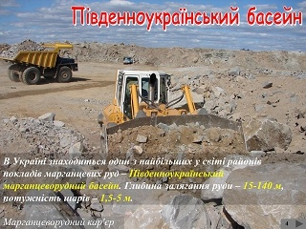
Кар’єр – це відкрите гірниче підприємство, що займається видобуванням корисних копалин.

Слайди 3, 4
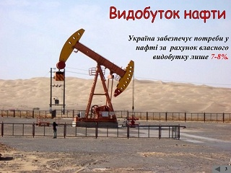
Бурова установка – свердловина у глибині Землі.

Слайди 5, 6
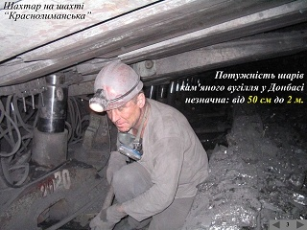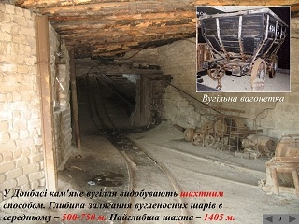

Шахта – це підземні споруди на великій глибині, іноді аж до 3 км, де добувають корисні копалини

3. Практична робота ( робота в парах )
Учні виконують завдання у зошитах з друкованою основою.
З’єднай лініями: де що добувають
У відкритих кар’єрах природний газ
пісок, глина
У підземних шахтах кам’яне вугілля
кам’яна сіль
На бурових установках нафта
залізна руда
VI. Закріплення та осмислення знань

1. Гра на увагу. (на правильну відповідь діти плескають у долоні)
Нафта – це корисна копалина в...
а) газоподібному стані;
б) рідкому стані;
в) твердому стані.
Природний газ – це корисна копалина в...
а) газоподібному стані;
б) твердому стані;
в) рідкому стані.
Граніт, мармур, залізна руда – це корисні копалини в…
а) газоподібному стані;
б) твердому стані;
в) рідкому стані.
2. Розгадування загадок. (в групах – на картках)
1 група:
– В воді родилось, а води боїться. (сіль)
– Що росте на камені? (пісок)
– Не горить, а гасити доводиться. (вапно)
2 група:
– Чорне, блискуче, всіх людей гріє. (вугілля)
– Крихкий, легкий, бурого кольору. Використовується як паливо або добриво. (торф)
– Під землею вогонь горить, а на плиті обід кипить. (природній газ)
3 група:
– Залізна… (руда)
– Міцний і важкий камінь. (граніт)
– З неї виготовляють посуд (глина) Вапно, мармур, крейда – це… (вапняки)
4 група:
– Рідка корисна копалина, чорного кольору. Використовується як паливо. (нафта)
– Сипуча корисна копалина. Використовується як будівельний матеріал. (пісок)

VII. Підсумок уроку. Рефлексія
1. Давайте пригадаємо тему нашого уроку.
Тепер ми можемо відповісти на запитання «Що таке корисні копалини?» Отже, корисні копалини – це гірські породи, що використовуються людьми.
2. Робота з підручником.
– Відкрийте підручник на с.47 і прочитайте визначення корисних копалин.
– Чи правильну відповідь ми дали?
– Які корисні копалини ви запам’ятали?
3. Висновки.
– Гірські породи, які використовуються людьми, називають корисними копалинами.
– Корисні копалини бувають твердими, рідкими й газоподібними.
– Корисні копалини добувають у відкритих кар’єрах, підземних шахтах та на бурових установках.
4. Що найбільше вам вдалося на уроці?
Чи відповіли ми з вами на запитання, поставлені на початку уроку?
5. Вправа «Мікрофон».
– Мені цікаво було дізнатися про...
– Після уроку я почитаю довідкову літературу про...
– Чи справдилися ваші очікування від роботи на уроці?
– Що ви відчуваєте?
6. Домашнє завдання.
Опрацювати підручник на с. 47–49, дати відповіді на запитання від Матінки Природи.

